《基于情境创设改进农村初中数学教学的策略研究》区级课题研究活动登记表
课 题 研 究 实 验 课 记 录 表
教者 | 蒋凯炎 |  | 学校 | 雪堰初中 |  | 时间 |  | 2023.12.6
课题 | 一次函数的图像 |  |  |  |  | 课时 |  | 1
实验  目的 | 1. 通过观察一次函数的图像，探索一次函数的图像与性质。  2. 理解一次函数的图像与性质以及与正比例图像之间的关系。  3.通过一次函数的图像和性质的探究，培养学生数形结合、分类讨论的数学思想方法。
1 |  | 课题组 |  |  | 班级 |  | 八（5）班
主 要 实 验 内 容 或 步 骤
一、旧知回顾
1.一次函数的图像是一条直线 ，如何画一次函数图像?
2.在平面直角坐标系中分别画函数y=2x+4与y=-$\frac{3}{2}$ x-3的图像
二、探究新知（一）
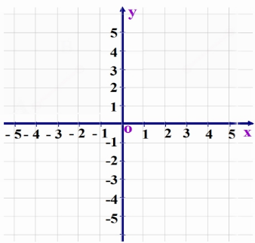
观察这两个函数图像，你有什么发现？
$y=−\frac{3}{2}$ x-3
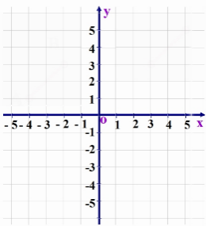
y =2x+4
$y=−\frac{3}{2}$ x-3

在一次函数y =kx+b中:
当k>0 时，函数值 y 随自变量 x 的增大而增大;
当 k<0时，函数值 y 随自变量 x 的增大而减小.
练习巩固
- 已知下列函数：(1)y=−1.6x+4 (2)y=0.5x−5 (3)y=4x
(4)y=−3/2x−3 (5)y=5x+2
其中，y 值随 x 值增大而增大的函数 ;
y 值随 x 值增大而减小的函数是 .
2.若一次函数y=(m+1)x−3中, y随x的增大而减小,则m的取值范围是 .
探究新知（二）
在同一坐标系中,画一次函数y₁=2x 、y₂=2x+3、 y₃=2x-3的图像.
(1)对于同一自变量x的值，三个函数的值有什么大小关系?
(2)这三条直线有什么位置关系？它们相应函数表达式中的k有什么关系?
结论：
1.一般地，正比例函数y＝kx( k≠0) 的图像是经过原点的一条直线；
2.一次函数y=kx+b 的图像可以由正比例函数y＝kx( k≠0）的图像沿 y 轴向上(b＞0)或向下(b＜0)平移｜b｜个单位长度得到.
练习巩固
1.图像与一次函数y=−2x−3的图像平行的函数是( )
A.y=-x-3 B.y=2x+1 C.y=-2x +1 D.y=3x+3
2.将直线y=2x+1向上平移5个单位长度，可得到直线 .
3.若直线y=−5x是直线l向上平移5个单位长度后得到，那么直线l 是 .
x
-
3
-
4
4
3
-
2
-
1
2
1
y
-
3
4
3
-
2
-
1
2
1
o
-
3
-
4
4
3
-
2
-
1
2
1
-
3
-
4
4
3
-
2
-
1
2
1
-
3
4
3
-
2
-
1
2
-
3
5
-
2
-
1
o
y₁ =2x
y₂ =2x+3
y₃ =2x-3
三、新知拓展（三）
观察三个函数的图像，它们与
y轴的交点坐标分别是什么？与表
达式中的哪个值有关？

结论：
当 b＞0时,与y轴的交点在x轴的上方.
当 b＜0时,与y轴的交点在x轴的下方.
练习巩固：根据一次函数y＝kx＋b的图像填空（六种位置）
四、知识小结一次函数 y=kx+b (k, b为常数, k≠0)的性质
练习巩固
1.一次函数y＝2x－3的图像经过( )
A.第一、二、三象限; B.第一、二、四象限;
C.第一、三、四象限; D.第二、三、四象限.
2.一次函数y＝kx＋b中,kb＞0,且y随x的增大而减小,则图像大致为( )

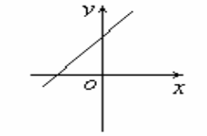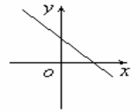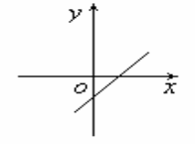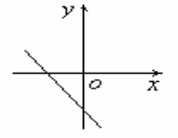
A B C D
五、课堂小结
一次函数 y=kx+b (k, b为常数, k≠0)的性质。

实验后的数据收集或体会
本节课以现代教育理论为依据：注重学生的心理活动过程、人类掌握知识和形成能力的发展过程，强调教学过程的有序性。
以基本的教学原则作指导：坚持启发式教学，充分发挥学生学习的主观能动性，面向全体、因材施教，加强学法指导，使学生在学习中学会学习，学会认知，为他们的终身学习奠定基础。
以现代信息技术为手段：适当地辅以电脑多媒体技术，演示运动变化规律、揭示事物本质特征；提供典型现象和过程，供学生作为分析、思考、探究、发现的对象，以帮助学生理解原理，并掌握分析和解决问题的步骤和方法；同时注意将现代信息技术和传统教学媒体有机结合，以实现教学最优化，从而提高教与学的质量。

